|  |  |  |
| --- | --- | --- |
| КОМИТЕТ  РЕСПУБЛИКИ ТАТАРСТАН  ПО ОХРАНЕ ОБЪЕКТОВ КУЛЬТУРНОГО НАСЛЕДИЯ | 250px-Coat_of_Arms_of_Tatarstan | ТАТАРСТАН РЕСПУБЛИКАСЫНЫӉ МӘДӘНИ МИРАС ОБЪЕКТЛАРЫН САКЛАУ КОМИТЕТЫ |

**ПРИКАЗ БОЕРЫК**

|  |  |  |  |
| --- | --- | --- | --- |
|  | г. Казань | № |  |

О включении выявленного объекта культурного наследия «Захоронения советских воинов, умерших от ран в 1941 -1945гг. в эвакогоспиталях г.Казани. пос. Красная Горка», расположенного по адресу: Республика Татарстан, г. Казань, ул. Привокзальная, территория кладбища бывшего пос. Красная Горка (пос. Юдино), в единый государственный реестр объектов культурного наследия (памятников истории и культуры) народов Российской Федерации в качестве объекта культурного наследия регионального значения «Захоронения советских воинов, умерших от ран и болезней в эвакогоспиталях г.Казани», 1941–1945 гг., расположенного по адресу: Республика Татарстан, г. Казань, Кировский район, пос. Юдино, ул. Привокзальная (кладбище), утверждении границ его территории и предмета охраны

В соответствии с [Федеральным законом от 25 июня 2002 года № 73-ФЗ  
«Об объектах культурного наследия (памятниках истории и культуры) народов Российской Федерации](http://docs.cntd.ru/document/901820936)», Законом Республики Татарстан от 1 апреля 2005 года   
№ 60-ЗРТ «Об объектах культурного наследия в Республике Татарстан»,  
на основании положительного заключения государственной историко-культурной экспертизы от 21.11.2024 п р и к а з ы в а ю:

1. Включить выявленный объект культурного наследия «Захоронения советских воинов, умерших от ран в 1941 -1945гг. в эвакогоспиталях г.Казани. пос. Красная Горка», расположенный по адресу: Республика Татарстан, г. Казань, ул. Привокзальная, территория кладбища бывшего пос. Красная Горка (пос. Юдино), в единый государственный реестр объектов культурного наследия (памятников истории и культуры) народов Российской Федерации в качестве объекта культурного наследия регионального значения «Захоронения советских воинов, умерших от ран и болезней в эвакогоспиталях г.Казани», 1941–1945 гг.  
   (вид объекта – памятник), расположенного по адресу: Республика Татарстан, Республика Татарстан, г. Казань, Кировский район, пос. Юдино, ул. Привокзальная (кладбище).
2. Утвердить границы территории объекта культурного наследия регионального значения «Захоронения советских воинов, умерших от ран и болезней в эвакогоспиталях г.Казани», 1941–1945 гг., расположенного по адресу: Республика Татарстан, г. Казань, Кировский район, пос. Юдино, ул. Привокзальная (кладбище), согласно приложению № 1 к настоящему приказу.
3. Утвердить предмет охраны объекта культурного наследия регионального значения «Захоронения советских воинов, умерших от ран и болезней в эвакогоспиталях г.Казани», 1941–1945 гг., расположенного по адресу: Республика Татарстан, г. Казань, Кировский район, пос. Юдино, ул. Привокзальная (кладбище), согласно приложению № 2 к настоящему приказу.
4. Отделу учета объектов культурного наследия и градостроительной деятельности обеспечить внесение сведений о границах территории указанного объекта культурного наследия в Единый государственный реестр недвижимости и единый государственный реестр объектов культурного наследия (памятников истории и культуры) народов Российской Федерации.
5. Контроль за исполнением настоящего приказа оставляю за собой.

Председатель И.Н. Гущин

Приказ подготовил:

Ведущий специалист отдела  
учета объектов культурного наследия  
и градостроительной деятельности Р.Я. Шарифуллина

Согласовано:

Начальник отдела учета объектов

культурного наследия

и градостроительной деятельности Ю.Р. Пекки

Начальник отдела правовой,

кадровой, мобилизационной и

организационной работы А.О. Словцова

Начальник отдела сохранения объектов

культурного наследия Э.Н. Бабушева

Заместитель председателя Г.Ф. Камалетдинова

Приложение № 1

к приказу Комитета

Республики Татарстан по охране объектов культурного наследия

от \_\_\_\_\_\_\_\_\_\_\_\_года № \_\_\_\_\_\_\_

**Границы территории**

объекта культурного наследия регионального значения   
«Захоронения советских воинов, умерших от ран и болезней в эвакогоспиталях г.Казани», 1941–1945 гг., расположенного по адресу: Республика Татарстан,  
г. Казань, Кировский район, пос. Юдино, ул. Привокзальная (кладбище)

Карта (схема) границ территории

объекта культурного наследия регионального значения  
«Захоронения советских воинов, умерших от ран и болезней в эвакогоспиталях г.Казани», 1941–1945 гг., расположенного по адресу: Республика Татарстан,  
г. Казань, Кировский район, пос. Юдино, ул. Привокзальная (кладбище)

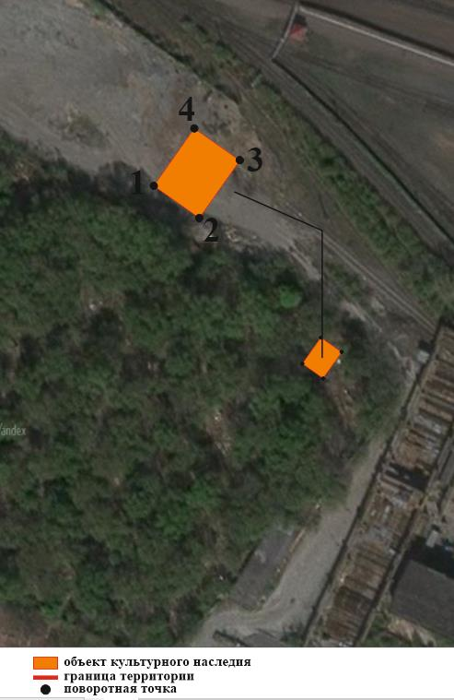

**16:50:280529:3**

Масштаб 1:1000

Условные обозначения:

|  |  |
| --- | --- |
|  | - граница территории объекта культурного наследия |
|  | - объект культурного наследия |
| 1● | - характерная точка границ территории объекта культурного наследия |
| 16:50:280529:3 | - кадастровый номер земельного участка |

Текстовое описание границ территории

объекта культурного наследия регионального значения   
«Захоронения советских воинов, умерших от ран и болезней в эвакогоспиталях г.Казани», 1941–1945 гг., расположенного по адресу: Республика Татарстан,  
г. Казань, Кировский район, пос. Юдино, ул. Привокзальная (кладбище)

Границы территории объекта культурного наследия регионального значения «Захоронения советских воинов, умерших от ран и болезней в эвакогоспиталях г.Казани», 1941–1945 гг., расположенного по адресу: Республика Татарстан,  
г. Казань, Кировский район, пос. Юдино, ул. Привокзальная (кладбище), проходят:

| Прохождение границы | | Описание прохождения границы |
| --- | --- | --- |
| от точки | до точки |
| 1 | 2 | от точки 1 в юго-восточном направлении параллельно верхней границы кладбища до точки 2; |
| 2 | 3 | от точки 2 в северно-восточном направлении в сторону верхней границы кладбища до точки 3; |
| 3 | 4 | от точки 3 в северо-западном направлении параллельно верхней границы кладбища до точки 4; |
| 4 | 1 | от точки 4 в юго-западном направлении в сторону ул. Привокзальная до точки 1. |

Таблица характерных точек границ территории  
объекта культурного наследия регионального значения   
«Захоронения советских воинов, умерших от ран и болезней в эвакогоспиталях г.Казани», 1941–1945 гг., расположенного по адресу: Республика Татарстан,  
г. Казань, Кировский район, пос. Юдино, ул. Привокзальная (кладбище)

|  |  |  |
| --- | --- | --- |
| № | Координаты характерных точек в местной системе координат (МСК-16) | |
| X | Y |
| 1 | 478476.44 | 1292717.18 |
| 2 | 478475.52 | 1292725.13 |
| 3 | 478483.47 | 1292725.65 |
| 4 | 478484.36 | 1292717.84 |
| 1 | 478476.44 | 1292717.18 |

Приложение № 2

к приказу Комитета

Республики Татарстан по охране объектов культурного наследия

от \_\_\_\_\_\_\_\_\_\_\_\_года № \_\_\_\_\_\_\_

**Предмет охраны\***

объекта культурного наследия регионального значения   
«Захоронения советских воинов, умерших от ран и болезней в эвакогоспиталях г.Казани», 1941–1945 гг., расположенного по адресу: Республика Татарстан,  
г. Казань, Кировский район, пос. Юдино, ул. Привокзальная (кладбище)

1. Местоположение захоронения советских воинов на территории в северо-восточной части кладбища в пос. Юдино.

2. Объемно-пространственная композиция и габариты захоронения, обнесенного ограждением с памятником.

3. Архитектурные и конструктивные характеристики:

- разновысотный памятник с прямоугольным основанием и стелой из кирпича с именами с несохранившихся могил.

\* Предмет охраны может быть изменён по результатам комплексных научных исследований и проведения реставрационных работ.

Таблица предмета охраны

объекта культурного наследия регионального значения  
«Захоронения советских воинов, умерших от ран и болезней в эвакогоспиталях г.Казани», 1941–1945 гг., расположенного по адресу: Республика Татарстан,  
г. Казань, Кировский район, пос. Юдино, ул. Привокзальная (кладбище)

|  |  |  |
| --- | --- | --- |
| № | Предмет охраны | Фотофиксация основных элементов/графические материалы |
| 1. | Местоположение захоронения советских воинов на территории в северо-восточной части кладбища в пос. Юдино | Условные обозначения:   |  |  | | --- | --- | |  | - объект культурного наследия |   Рис. 1. Местоположение объекта |
| 2. | Объемно-пространственная композиция и габариты захоронения, обнесенного ограждением с памятником | Рис. 2. Захоронение советских воинов. Общий вид |
| 3. | Архитектурные и конструктивные характеристики:  - разновысотный памятник с прямоугольным основанием и стелой из кирпича с именами с несохранившихся могил | Рис. 3. Памятник. Вид сзади    Рис. 4. Памятник |